
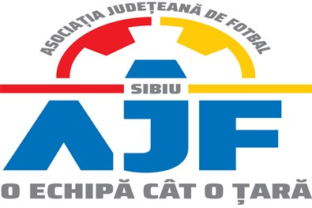

HOTĂRÂREA NR. 13 DIN 29.11.2024

COMISIA DE DISCIPLINĂ A ASOCIAȚIEI JUDEȚENE DE FOTBAL SIBIU

întrunită în mod statutar conform Art. 54 privind Organizarea și funcționarea comisiilor AJF Sibiu, alin. (4), în ședința Comisiei reunite din data de 29 noiembrie 2024 dispune:

- La jocul CLUB SPORTIV ORASENESC COPSA MICA - ASOCIATIA FOTBAL CLUB INTER STARS 2020 SIBIU (Liga 4), etapa 12, din data de 23.11.2024, jucătorul echipei CLUB SPORTIV ORASENESC COPSA MICA, BOLDIJAR VICTOR a fost suspendat 1 etapa pentru cumul de avertismente primite pe parcursul aceluiași joc, conform art. 63, pct. 1, lit. g coroborat cu pct. 2.1 și și i s-a aplicat o penalitate financiară de 50 lei;

- La categoria U8, turneul 4, seria 2 din data de 19.11.2024 echipa ASOCIATIA CLUB SPORTIV TIKI TAKA TOPRAM nu s-a prezentat pentru desfășurarea jocului în consecință aceasta este sancționată cu pierderea jocurilor prin forfait (3-0) conform Art. 79 pct. 1 este penalizată financiar cu suma de 1000 lei.

Măsurile luate pot fi atacate cu apel în termen de 5 zile de la data afișării lor pe site-ul AJF Sibiu, conform art. 112 pct. 8 sau 116 din Regulamentul Disciplinar.
Președinte - Bucur Claudiu,
Vicepreședinte - Daniel Ciocănea,
Membru – Marius Popuțoaia Ungureanu

